Miércoles
18
de enero

Primero de Primaria
Matemáticas

Comparando y ordenando

Aprendizaje esperado: estima, compara y ordena eventos usando unidades convencionales de tiempo: día, semana y mes.
Estima, compara y ordena longitudes directamente y con un intermediario.

Énfasis: usar los términos ayer, hoy y mañana y los nombres de los días de la semana. Establecer procedimientos para comparar y determinar la igualdad de longitudes.

¿Qué vamos a aprender?

Estimarás, compararás y ordenarás eventos, usando los términos ayer, hoy y mañana y los nombres de los días de la semana.

Estimarás, compararás y ordenarás longitudes directamente y con un intermediario.

En esta sesión realizarás un repaso de varios temas muy importantes: El significado de ayer, hoy y mañana, y también, vas a recordar qué hiciste para saber qué objeto es más largo que otro. Necesitas:

- Los tableros.
- Las fichas con puntos y números de tus recortables.
- Tu libro de texto.

https://www.conaliteg.sep.gob.mx/

¿Qué hacemos?

Recuerda que la semana tiene 7 días. De esos 7 días, cinco asistes a la escuela, pero ahora estas estudiando a la distancia con “Aprender en Casa II” entre semana y dos días de fin de semana.

La semana empieza con el lunes, para que esto te quede más claro, juega al memorama de la semana.

Elabora 14 tarjetas, dos por cada día de la semana, porque, como todo memorama se trata de encontrar parejas.

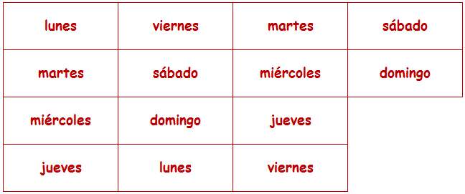

Ya que tienes tus tarjetas, destapas primero una y después la otra tarjeta, si son iguales, puedes quedarte con ellas, siempre y cuando completes correctamente la siguiente expresión:

- “Si hoy fuera: , mañana sería: ” o también puedes decir cuál día fue ayer. Tú eliges.

Recuerda que, si completas esa idea, te puedes quedar con las tarjetas. Si no formas la pareja, volteas las tarjetas. Y sigue el otro participante.

Fue divertido recordar los días de la semana. Por cierto, ¿Qué harás mañana? Seguramente tú y tus padres ya tienen organizado lo que harán. Te invito a escribir los días de la semana en tu cuaderno y escribir lo que hiciste ayer, hoy y lo que harás mañana.

Es momento de retomar otro conocimiento, para ello te voy a pedir que resuelvas la siguiente situación. Se trata de elaborar un mosaico igual al de la imagen y para ello se tienen estas tiras de papel:

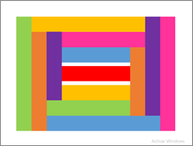

Aquí están las tiras de papel, y este es el mosaico… aprovecha todas las tiras, si es posible que no sobre nada.

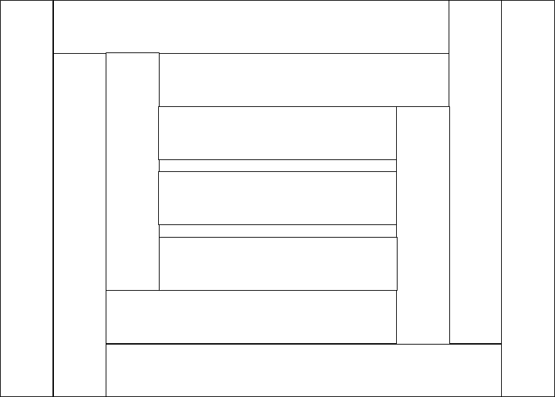

Mide las tiras para determinar cuánto debes cortar a cada una. Las tiras tendrán el largo necesario para cubrir todos los espacios del mismo color.

Antes de finalizar te invito a la siguiente actividad:

Observa las siguientes imágenes, son lápices de colores, ordénalos del más largo al más corto; cómo cuando ordenaste las tiras de colores, y tenías que ser muy observador y comparar.

¿Qué color crees que es el más largo?

Quizá el color blanco o el verde…Tienes que compararlos, como lo hacías con las tiras.

¿Qué te parece, si empiezas por el más pequeño?

- Rigoberto dice que el más pequeño es el color dorado.

- Memo dice que después sigue el rojo.

Sigue ordenándolos por su tamaño, deberán quedarte de la siguiente manera:

Gracias por participar hoy en todas las actividades. Por hoy has terminado con “Comparando y ordenando”.

¡Buen trabajo!

Gracias por tu esfuerzo.

Para saber más:
Lecturas

https://www.conaliteg.sep.gob.mx/

